МІНІСТЕРСТВО ОСВІТИ І НАУКИ УКРАЇНИ

Національний аерокосмічний університет ім. М. Є. Жуковського «Харківський авіаційний інститут»

Факультет «Радіоелектроніки, комп’ютерних систем та інфокомунікацій» Кафедра «Аерокосмічних радіоелектронних систем»

**Розрахунково – графічна робота**

з дисципліни «Інформаційно-комунікаційні мережі »

на тему: «Відображення тексту з git репозиторія у Jenkins»

Виконав: студент 4 курсу групи № 536-ст напряму підготовки (спеціальності) 172 «Телекомунікації та радіотехніка»

Татар А.А.

Прийняв: ас. каф. 501

Перетятько М. С.

Національна шкала:

Кількість балів:

Оцінка: ECTS

Харків 2021

**Ціль роботи:** Відобразити текст з git репозиторія у Jenkins.

ХІД РОБОТИ

1. Cтворюємо новий проект у GCP

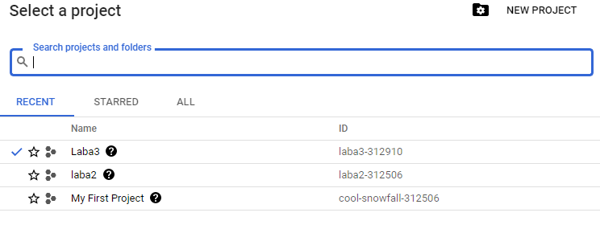

1. Створив VPC

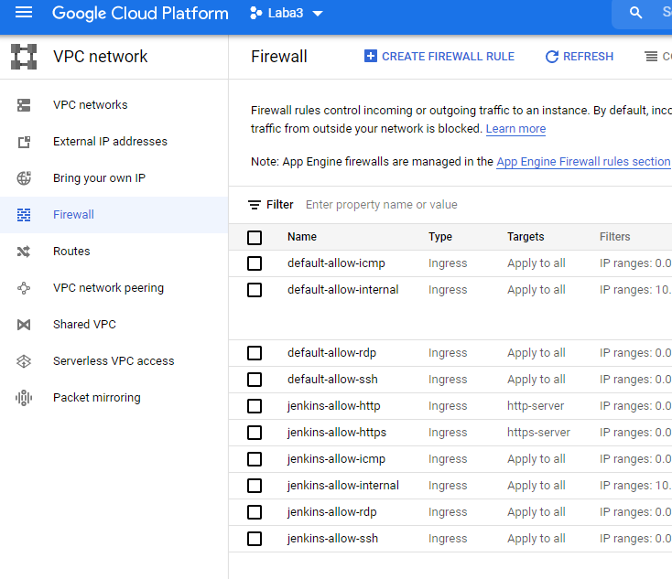

3)Створюємо віртуальну машину з операційною системою лінукс

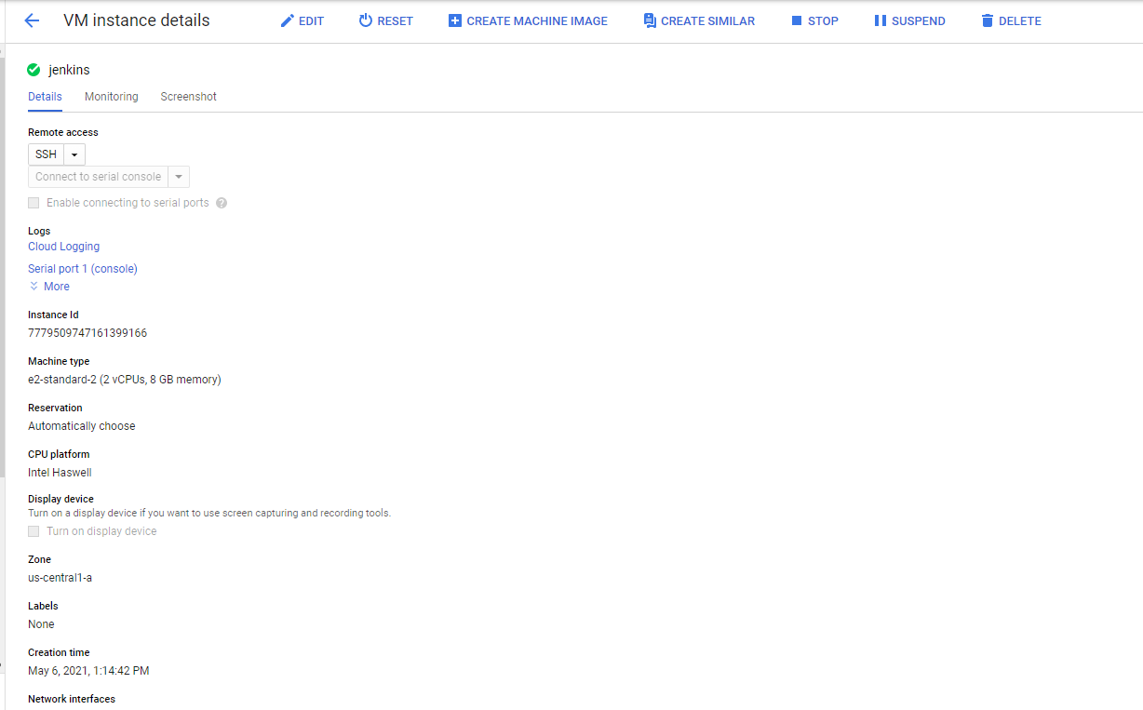

4) Виконуємо команди з сайта <https://www.jenkins.io/doc/book/installing/linux/#debianubuntu>

А саме:

Встановлюємо Jenkins

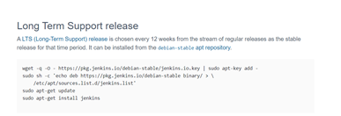

Оновлюємо репозиторій

sudo apt update

Встановлюємо openjdk

sudo apt install openjdk

Запустив службу Jenkins за допомогою команди:

sudo systemctl start jenkins

Розблукування Jenkins

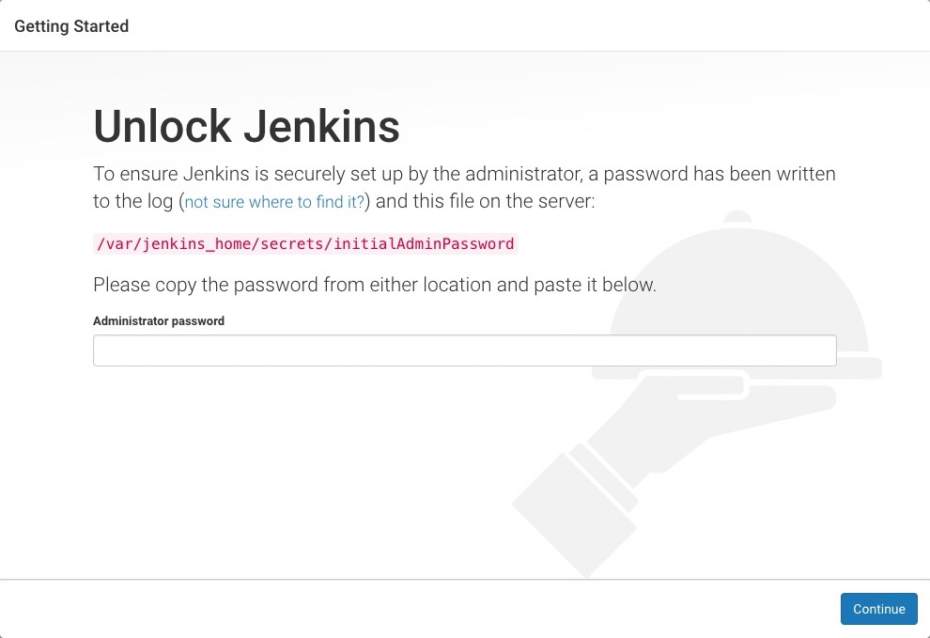

Для цього пишемо команду sudo cat /var/lib/jenkins/secrets/initialAdminPassword і в командному вікні буде пароль

І ось ми маємо створений Jenkins

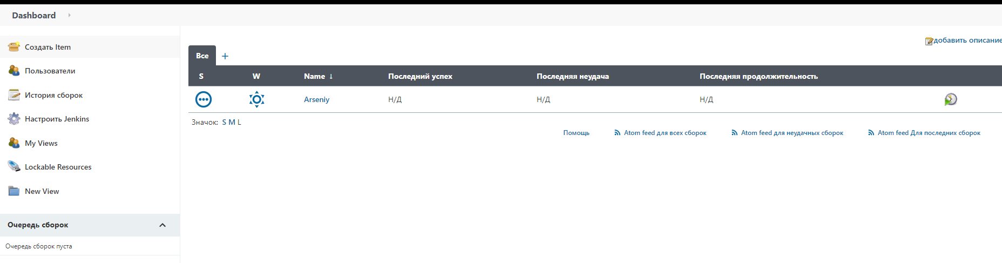

5)Заходим в ВМ готовую в 3 лабе(Jenkins) и нажимаем ssh

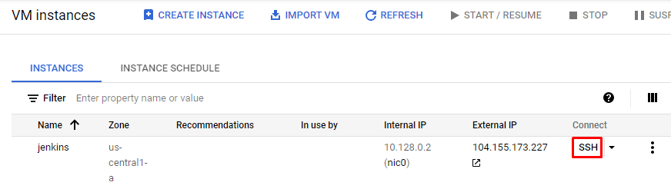

6)Устанавливаем git на Jenkins

Прописываем sudo apt install git

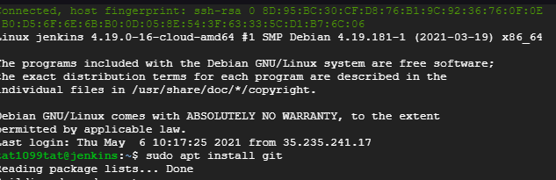

1. Заходим в Jenkins и устанавливаем plugin git

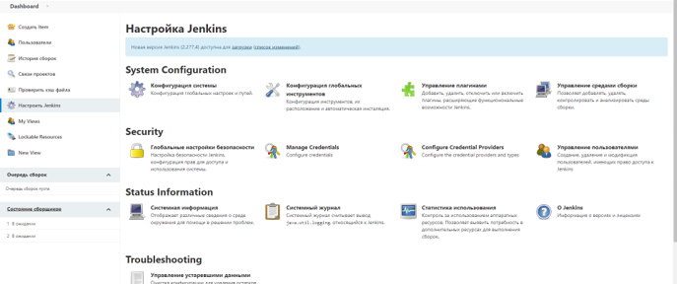

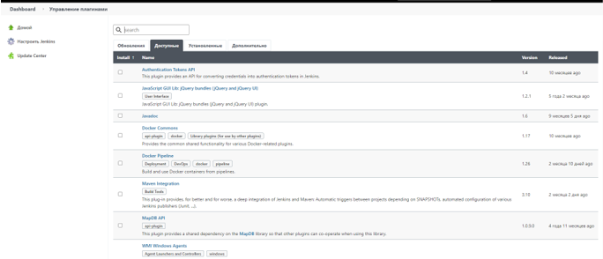



1. Далее заходим на главную страницу Jenkins и создаем новый Item

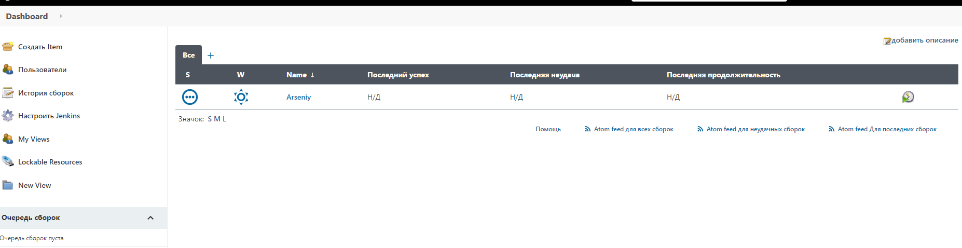

Пишем название вашего проэкта(любое) и создаем задачу со свободной конфигурацией

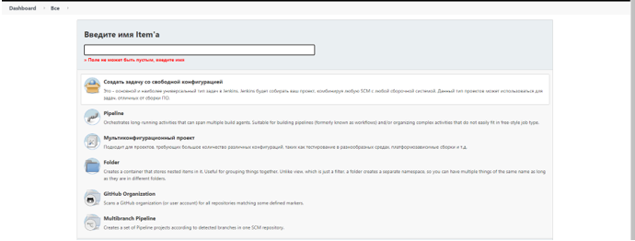

Далее переходим снова в ssh и генерируем ключи 1 для Jenkins 1 для github командой ssh-keygen

Получаем 2 ключа id_rsa id_rsa.pub

Чтобы их посмотреть нужно зайти в нужный репозиторий командой

cd .ssh а потом cat id_rsa и cat id_rsa.pub

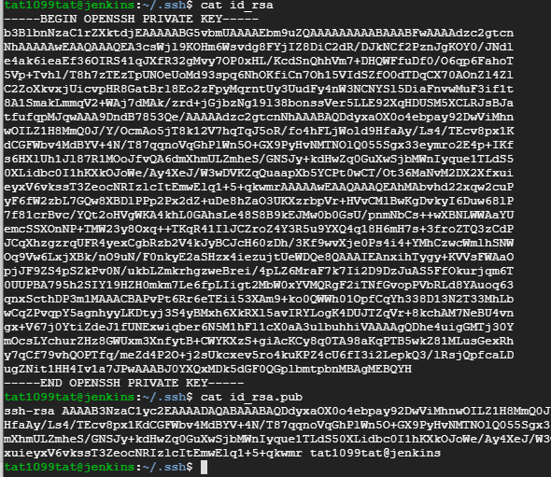

1. Ключ .pub мы вставляем в github

New ssh key, называем как то ключ и вставляем его

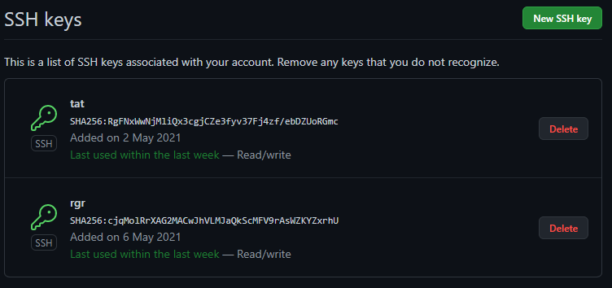

1. Большой ключ добавляем в Jenkins следующим образом

Заходим в наш созданый item и нажимаем настройки

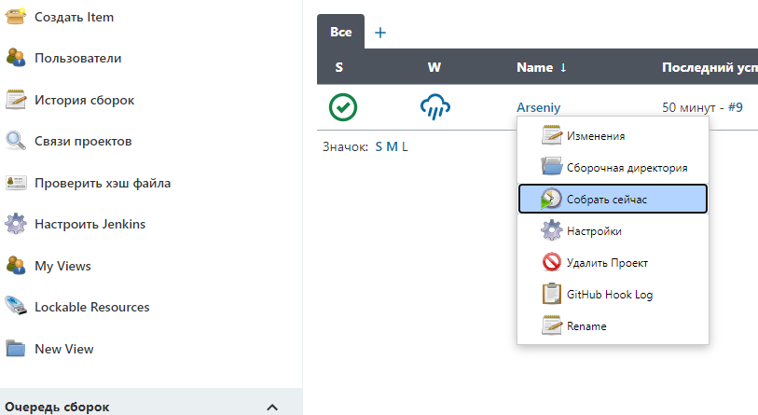

Далее выбираем git и нажимаем Add

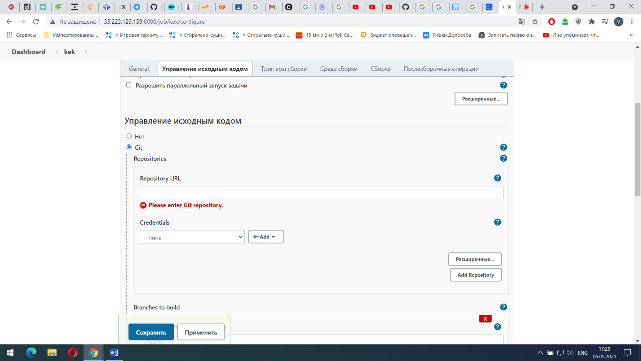

После заполняем id и Description как вы хотите одинаково

Username заполняем точно также как логин в jenkins

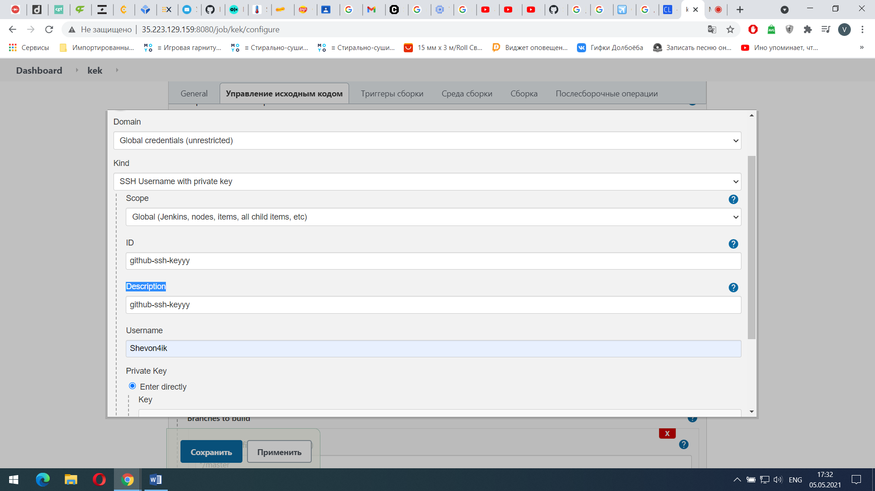

Далее в поле key нажимаем add и вставляем ключ id_rsa

Далее заходим на github и копируем любой репозиторий созданый вами ранее

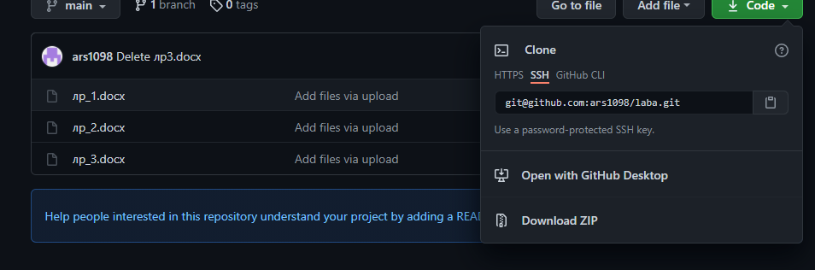

И вставляем в Jenkins в созданый вами item

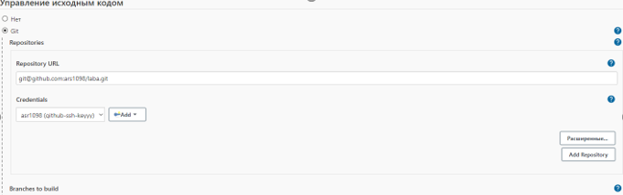

1. Дублируем ниже и выбираем свой ключ

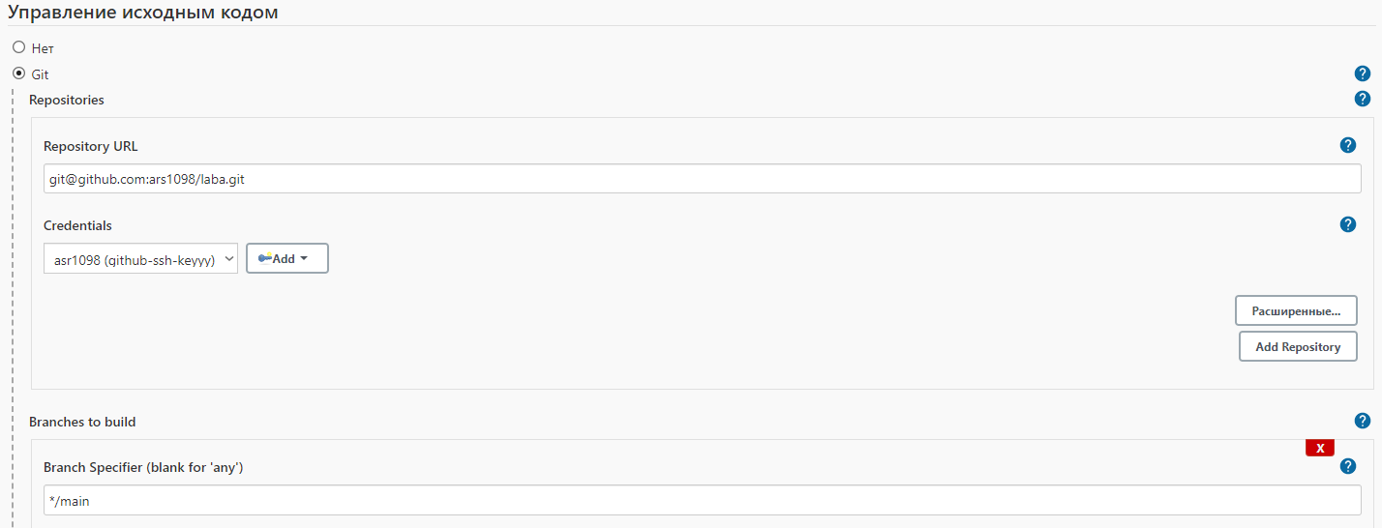

Выбираем данный триггер и сохраняем

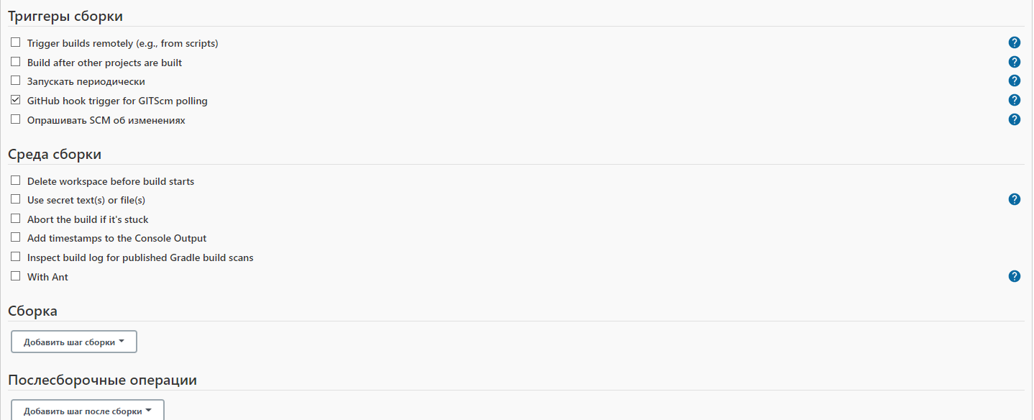

1. Далее выбираем ваш Item и собрать сейчас

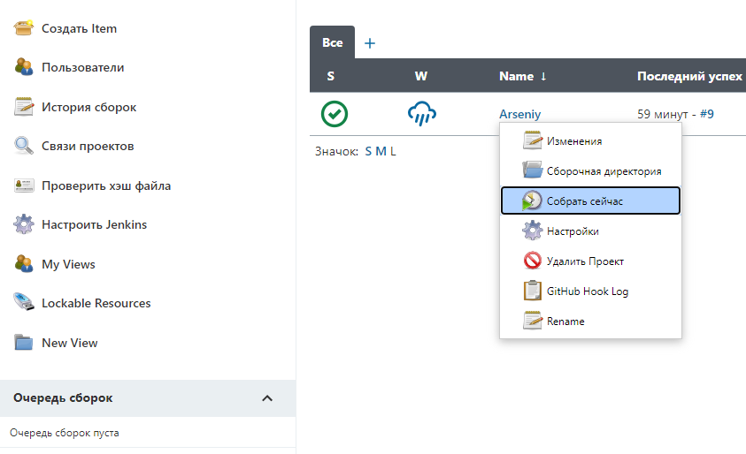

1. В левом нижнем углу видем выполнение нашего процеса

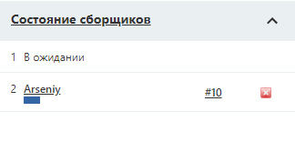

1. Выбираем наш последний успех и выводим консоль( в моем случае №3)

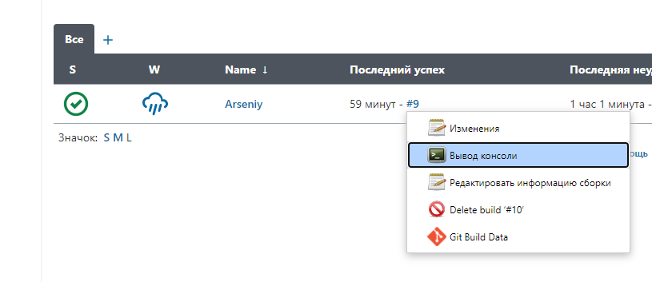

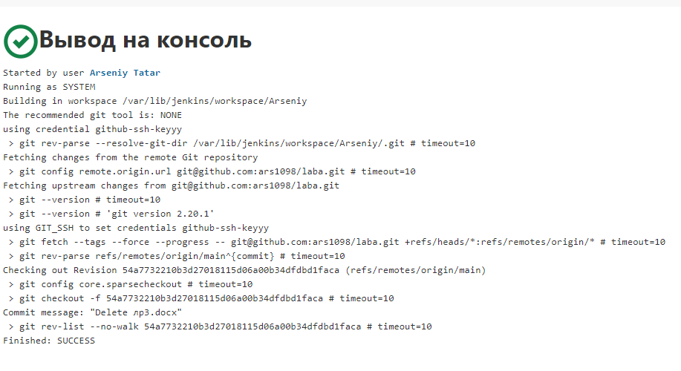

В консоле мы видим что консоль показало выполнение работы, и вывело сообщение add file vai upload,что соответствует моему репозиторию в github.